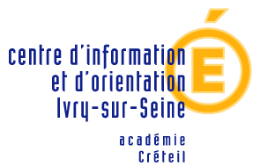

Les journées Portes Ouvertes 2015 dES LYCEES
ET UFA DU DISTRICT 6 - IVRY- VITRY

Lycée ADOLPHE CHÉRIOUX  195, rue J. Grimau - Vitry  Tél. : 01-45-12-87-87 | Vendredi 6 février 2015 de 9h à 17h et  Samedi 7 février 2015 de 9h30 à16h30
Lycée Professionnel  CAMILLE CLAUDEL  4 rue des Carrières –Vitry  Tél. 01-47-18-16-60 | Samedi 21 mars 2015 de 9h à 12h
Lycée FERNAND LEGER  15 avenue Henri Barbusse – Ivry  Tél. 01-46-70-12-60 | Samedi 14 mars 2015 de 9h30 à 12h
Lycée ROMAIN ROLLAND  17, rue Lucien Nadaire – Ivry  Tél. : 01-46-80-15-60 | Samedi 11 avril 2015 de 9h à 12h
Lycée JEAN MACÉ  34, rue Jules Ferry -Vitry  Tél. : 01-45-73-63-00 | Vendredi 6 mars 2015 de 9h à 17h et  Samedi 7 mars 2015 de 9h à 12h
UFA FRANCOIS RABELAIS  6 rue Pierre et Marie Curie – Vitry  Tel. : 01-45-73-61-50 | Samedi 14 mars 2015 de 9h à 16h

